Инструкция для преподавателей для организации занятий в режиме видеоконференцсвязи с
использованием платформы Скайп
(функция Скайп Гость)
Шаг 1. Перейдите по ссылкеhttps://www.skype.com/ru/free-conference-call/
Шаг 2. Создайте бесплатную уникальную ссылку нажимаем на кнопку «Создать бесплатное собрание» (рис .1)
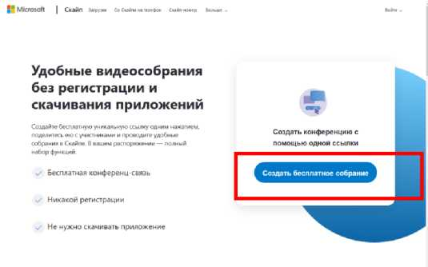
Рисунок 1. Создание уникальной ссылки

Шаг 3. Скопируйте ссылку на собрание и отправьте ее участникам. Затем нажмите на кнопку «Позвонить» (рис.2)
J^{B} Microsoft | Скайп Больше «
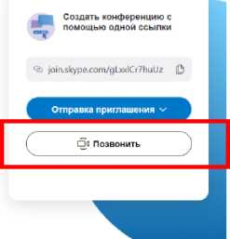
Удобные видеособрания без регистрации и скачивания приложений
Создайте бесплатную уникальную ссылку одним нажатием, поделитесь ею с участниками и проводите удобные собрания в Скайпе. В вашем распоряжении — полный набор функций.
ч/ Бесплатная конференц-связь
ч/ Никакой регистрации
Шаг 4. Нажмите кнопку «Присоединиться как гость»
©
Вас пригласили в беседу в
Скайпе
Присоединиться как гость
Войти или создать
Используйте учетную запись Майкрософт. Что это такое?
Скачать Skype
Уже есть Скайп? Запустить сейчас
Шаг 4. Ввести свое имя и нажать на кнопку «Присоединиться»
о

Присоединиться как гость
Действие вашей гостевой учетной записи завершится через 24 часа.
Введите свое имя
Продолжая, вы принимаете условия использования и заявление о конфиденциальности.
П рисоеди нит ься
Назад
Шаг 5. Нажать на кнопку «Позвонить » и начать занятие.
